21 сентября – Всемирный день чистоты!

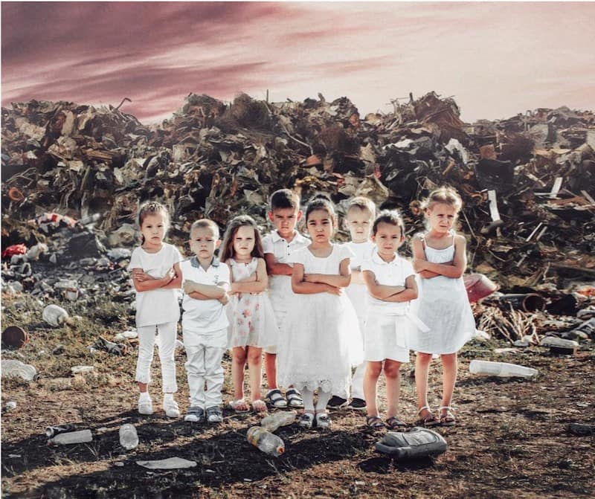

Цель акции – объединиться в одну команду для очистки мира, страны, а значит, и нашего города от мусора и сохранения устойчивой чистоты.

Присоединяйтесь! Проявите активность!

Стать организатором уборки, создать свою команду очень просто! Для этого нужно зарегистрироваться на сайте акции: https://2019.sdelaem.info/howtohelp.

Мы – вместе! Мы – сила!

